Példatár II. - Egyensúlyi diagramok

Az alábbi példatár az Egyensúlyi diagramok oktatási segédlethez kapcsolódik, számítási feladatok által segíti a hallgatót az egyensúlyi diagramok információ-tartalmának valamint a fázis- és szövetelem átalakulás folyamatainak megértésében.
Példatárunk három részből áll. Az első rész tömören összefoglalja azokat az alapismereteket, amelyek a példák megoldásához szükségesek, a második rész megoldott feladatokat mutat be és további ismeretek nyújt, a harmadik rész pedig példákat ad közre, amely a hallgatók önálló munkáját kívánja segíteni zárthelyi írásbelire, illetve vizsgára történő felkészülés során.
A kétalkotós egyensúlyi diagramok az ötvözőelem tartalom (koncentráció) függvényében adják meg az ötvözetek jellemző átalakulási hőmérsékleteit, illetve az egyes fázisok vagy szövetelemek létezési tartományait. A fémes rendszerekre jellemző legfontosabb kétalkotós egyensúlyi diagram típusokról az 1 - 5. ábrák adnak áttekintést. Az egyensúlyi diagramokat fázisdiagramként (fázis - a térnek egy fizikai határokkal elválasztott része, amelyen belül fizikai, kémiai és egyéb tulajdonságai állandóak) ábrázoljuk. Az egyensúlyi diagramokban ábrázolhatók a lehetséges szövetelemek is (szövetelem – a szövetszerkezet alkotórésze, amely lehet fázis vagy fáziskeverék is), amelyek kristályosodás, illetve átkristályosodás eredményeként jönnek létre.
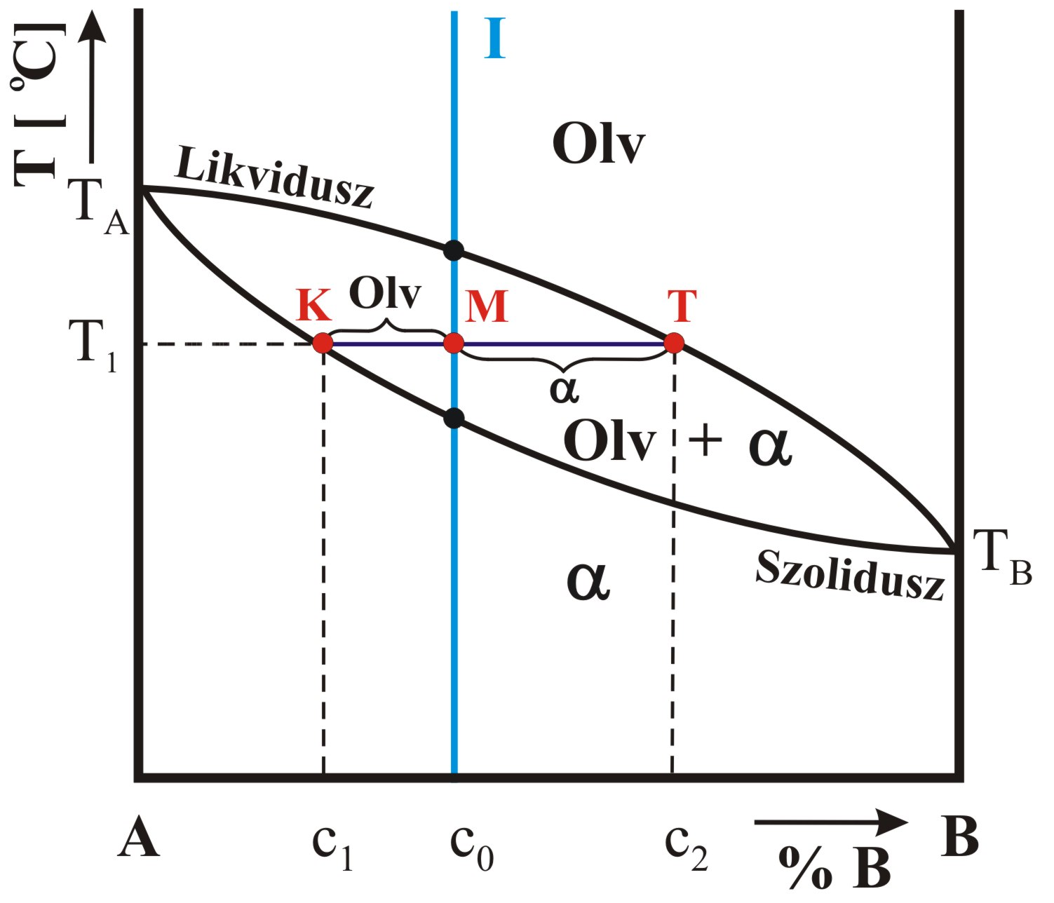
1. ábra Egymást korlátlanul oldó kétalkotós ötvözetrendszer egyensúlyi diagramja (a két alkotó olvadt és szilárd állapotban korlátlanul oldódik)

(a két alkotó olvadt és szilárd állapotban korlátlanul oldódik)

a)
b)
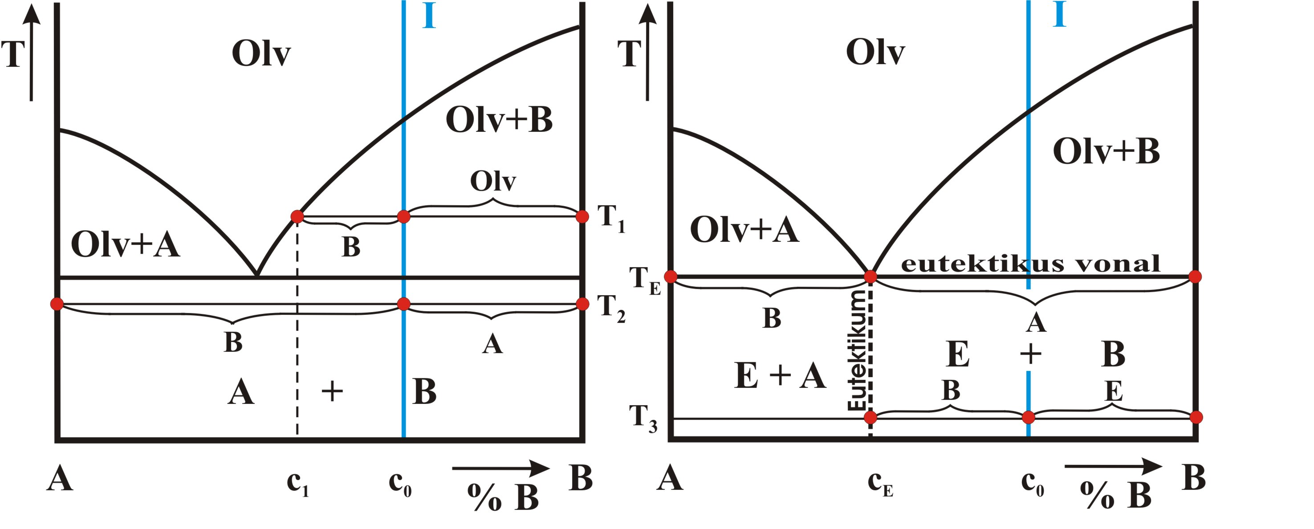
2. ábra Egymást szilárd állapotban nem oldó kétalkotós ötvözetrendszer egyensúlyi diagramja (a két alkotó olvadt állapotban teljesen, szilárd állapotban egyáltalán nem oldódik) a) fázisdiagram, b) a kialakuló szövetelemek és előfordulási tartományaik
a)
b)
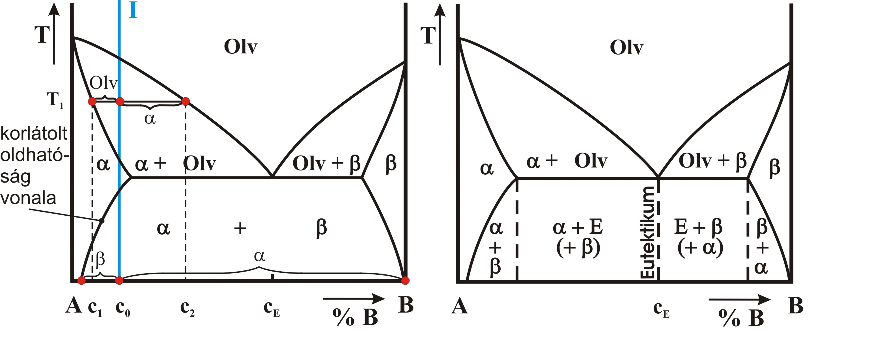
3.ábra Egymást szilárd állapotban korlátoltan oldó kétalkotós ötvözetrendszer egyensúlyi diagramja (a két alkotó olvadt állapotban teljesen, szilárd állapotban korlátoltan oldódik)
a) fázisdiagram, b) a kialakuló szövetelemek és előfordulási tartományaik

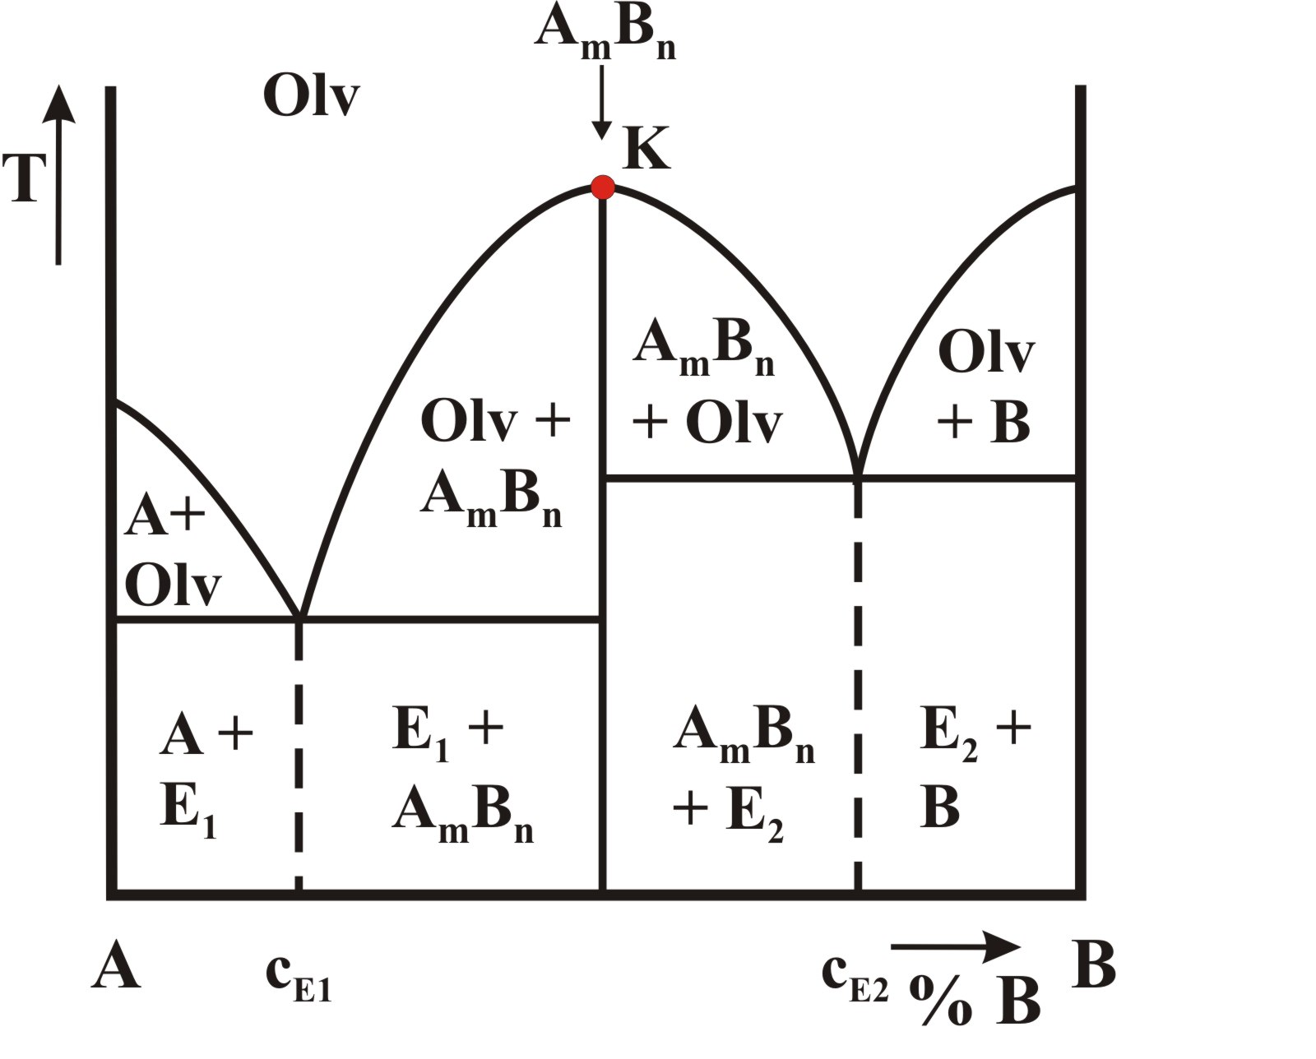
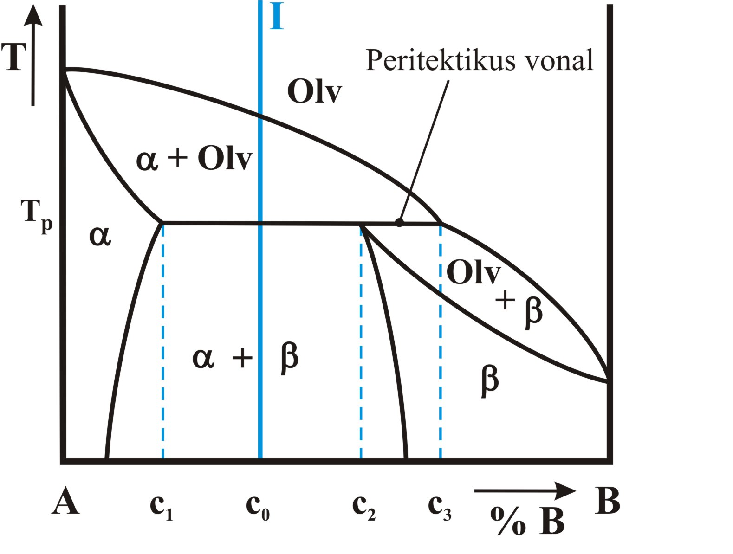

4. ábra Egymást szilárd állapotban korlátoltan oldó peritektikus átalakulást tartalmazó kétalkotós ötvözetrendszer egyensúlyi diagramja | 5. ábra Egymást szilárd állapotban nem oldó, vegyületfázist tartalmazó kétalkotós ötvözerendszer egyensúlyi diagramja

Több fenti diagram egy tetszőlegesen felvett ötvözetjelző vonalat is tartalmaz (I-el jelölt függőleges vonal) és jelölt szakaszhosszokat, amelyek választott hőmérsékleteken az emelőszabály alkalmazása szempontjából lényegesek.
Az ötvözet lehűlése (vagy hevítése) során az emelőszabály segítségével bármely hőmérsékleten meghatározható:
- adott koncentrációnál a fázis- és szövetelemarány
- az egyensúlyban levő fázisok ötvözőelem tartalma (koncentrációja)
Az emelőszabály csak kétfázisú (vagy két szövetelemből álló) tartományban alkalmazható!

A megoldott példák áttanulmányozása, illetve a gyakorló példák megoldása előtt az Egyensúlyi diagram segédlet átolvasása feltétlenül ajánlott!

1. Példa
Az egymást korlátlanul oldó kétalkotós ötvözetrendszerben (1. ábra) adott egy 40% B elemet tartalmazó ötvözet. Határozza meg az α szilárd oldat ötvöző tartalmát T₁ hőmérsékleten, ha az olvadék részaránya 35 % és ötvöző tartalma 68% B ezen a hőmérsékleten! Az eredményt két tizedesjegynyi pontossággal adja meg!

Megoldás
Az 1. ábrán alkalmazott jelölés alapján c_{o}=40%, c₂=68%. Az α szilárd oldat mennyiségére, amely 65%, az emelőszabály alapján írható
$$α=\frac{c_{2}−c_{o}}{c_{2}−c_{1}}\text{.}\text{100}\begin{matrix} \\ \left[\text{\%}\right]\end{matrix}$$
Az α szilárd oldat ötvöző tartalma
$$c_{1}=c_{2}−\frac{\left(c_{2}−c_{o}\right)}{α}⋅\text{100}=\text{68}−\frac{\left(\text{68}−\text{40}\right)}{\text{65}}⋅\text{100}=\text{24},\text{92}\text{\%}$$

2. Példa
Az egymást szilárd állapotban nem oldó kétalkotós ötvözetrendszerben (2. ábra) adott az I ötvözet, amely 66% B ötvözőt tartalmaz. Az ötvözetben képződő eutektikum koncentrációja 38% B.
- Határozza meg az olvadék és a B kristályok mennyiségét T₁ hőmérsékleten, ha az olvadék ötvöző tartalma ezen a hőmérsékleten 45%B!
- Határozza meg az olvadék és a B kristályok mennyiségét az ötvözetben közvetlenül az eutektikus hőmérseklet felett (T = T_{E} + ΔT)!
- Határozza meg az A és B kristályok mennyiségét az ötvözetben közvetlenül az eutektikus hőmérseklet alatt (T = T_{E} – ΔT)!
- Határozza meg az ötvözetben képződő eutektikum mennyiségét!
- Fejezze ki az eutektikumot alkotó A és B kristályok mennyiségét!
- Milyen ötvözőelem tartalomnál képződik 50% eutektikumot tartalmazó ötvözet?

Megoldás
A 2. ábrán látható diagramok és jelölés alapján c_{o} =66% B, c₁ =45% B, c_{E} =38%.

a) Az olvadék mennyiségére az emelőszabály alapján érvényes

$$\text{Olv}=\frac{\text{100}−c_{o}}{\text{100}−c_{1}}\text{.}\text{100}=\frac{\text{100}−\text{66}}{\text{100}−\text{45}}\text{.}\text{100}=\text{61},\text{82}\text{\%}$$

b) Közvetlenül az eutektikus hőmérséklet felett az olvadék valamint a B kristályok mennyiségére írható

$$\text{Olv}=\frac{\text{100}−c_{o}}{\text{100}−c_{E}}\text{.}\text{100}=\frac{\text{100}−\text{66}}{\text{100}−\text{38}}\text{.}\text{100}=\text{54},\text{84}\text{\%}$$

$$B=\frac{c_{o}−c_{E}}{\text{100}−c_{E}}\text{.}\text{100}=\frac{\text{66}−\text{38}}{\text{100}−\text{38}}\text{.}\text{100}=\text{45},\text{16}\text{\%}$$

c) Az A és B kristályok mennyisége az ötvözetben közvetlenül az eutektikus hőmérseklet alatt
$$A=\frac{\text{100}−c_{o}}{\text{100}}\text{.}\text{100}=\frac{\text{100}−\text{66}}{\text{100}}\text{.}\text{100}=\text{34}\text{\%}$$

$$B=\frac{c_{o}}{\text{100}}\text{.}\text{100}=\frac{\text{66}}{\text{100}}\text{.}\text{100}=\text{66}\text{\%}$$

d) Arra való tekintettel, hogy az eutektikum olvadék fázisból közvetlenül kristályosodó kétfázisú szövetelem, az eutektikum mennyisége E = 54,84%.

e) Az eutektikumot alkotó A és B kristályok mennyisége, az emelőszabály alapján

$$A=\frac{\text{100}−c_{E}}{\text{100}}\text{.}\text{100}=\frac{\text{100}−\text{38}}{\text{100}}\text{.}\text{100}=\text{62}\text{\%}$$
$$B=\frac{c_{E}}{\text{100}}\text{.}\text{100}=\frac{\text{38}}{\text{100}}\text{.}\text{100}=\text{38}\text{\%}$$

f) Az 50% eutektikumot tartalamzó ötvözet lehet hipo eutektikus (eutektikum alatti) és hiper eutektikus (eutektikum feletti) ötvözet is. Hipo eutektikus ötvözet esetében az ötvöző tartalom legyen c_{X1}
$$E=\frac{c_{X1}}{c_{E}}\text{.}\text{100}=\text{50}$$
tehát $c_{X1}=\frac{\text{50}\text{.}c_{E}}{\text{100}}=\frac{\text{50}\text{.}\text{38}}{\text{100}}=\text{19}\text{\%}$

Hiper eutektikus ötvözet esetében, amely ötvöző tartalma c_{X2}

$$E=\frac{\text{100}−c_{X2}}{\text{100}−c_{E}}\text{.}\text{100}=\text{50}$$

a$c_{X2}$ koncentráció kifejezése és a megfelelő helyettesítés után $c_{X2}=\text{69}\text{\%}$.

3. Példa
Az egymást szilárd állapotban korlátoltan oldó kétalkotós ötvözetrendszer egyensúlyi diagramjában (3. ábra) adott egy 40% B koncentrációval rendelkező ötvözet (ez az ötvözet természetesen nem azonos a diagramban jelölt I ötvözettel). Az α szilárd oldat maximális oldhatósága 18% B. A β szilárd oldat maximális oldhatósága 12% A. A rendszerben képződő eutektikum koncentrációja 60% B. Az α szilárd oldatban a B ötvözőelem oldhatósága szobahőmérsékleten 6%.
- Mennyi az adott ötvözetben képződő eutektikum mennyisége ?
- Határozza meg a β szilárd oldat kristályok mennyiségét közvetlenül az eutektikum létrejötte után!
- Mennyi azon β szilárd oldat kristályok mennyisége, amelyek az eutektikus hőmérsékletről szobahőmérsékletre történő lehűlés során képződnek az adott ötvözetben?

Megoldás
A 3. ábrán látható diagramok és jelölés alapján c_{o} =40% B, c_{α max} =18% B, c_{α min}=6% B, c_{E} =60% B, c_{β max} =88% B.
a) Az eutektikum mennyiségére az emelőszabály alapján érvényes

$$E=\frac{c_{o}−c_{α\text{max}}}{c_{E}−c_{α\text{max}}}\text{.}\text{100}=\frac{\text{40}−\text{18}}{\text{60}−\text{18}}\text{.}\text{100}=\text{52},\text{38}\text{\%}$$

b) A vizsgált ötvözetben β szilárd oldat kristályok közvetlenül az eutektikum képződés után csak az eutektikumban fordulnak elő, jelöljük ezeket a kristályokat β_{eutektikus} –ként. Ha fázisdiagramként tekintünk az adott egyensúlyi diagramra, akkor az emelőszabály alapján írható

$$β_{\text{eutektikus}}=\frac{c_{o}−c_{α\text{max}}}{c_{β\text{max}}−c_{α\text{max}}}\text{.}\text{100}=\frac{\text{40}−\text{18}}{\text{88}−\text{18}}\text{.}\text{100}=\text{31},\text{43}\text{\%}$$

c) Az eutektikus hőmérsékletről szobahőmérsékletre történő lehűlés során az α szilárd oldatból (a korlátolt oldhatóság miatt) szekunder β szilárd oldat kristályok válnak ki, amelyeket jelöljünk β_{szekunder} –ként. A β_{szekunder} kristályok mennyisége a szobahőmérsékleten meglévő (β_{összes}) és az eutektikum képződés során kialakult β szilárd oldat kristályok különbsége (β_{eutektikus}).

$$β_{\text{összes}}=\frac{c_{0}−c_{α\text{min}}}{\text{100}−c_{α\text{min}}}\text{.}\text{100}=\frac{\text{40}−6}{\text{100}−6}\text{.}\text{100}=\text{36},\text{17}\text{\%}$$

$β_{\text{szekunder}}=β_{\text{összes}}−β_{\text{eutektikus}}=\text{36},\text{17}−\text{31},\text{43}=4,\text{74}\text{\%}$.

4. Példa
Két szilárd oldat peritektikus átalakulását tartalmazó egyensúlyi diagramban (4. ábra) adott az I ötvözet c₀ =36% B koncentrációval. A diagramban jelölt további ötvözőelem tartalmak c₁ =18% B, c₂ =55% B, c₃ =68% B. Az emelőszabály segítségével határozza meg az egyes fázisok mennyiségét a peritektikus reakció előtt és után!

Megoldás
A peritektikus átalakulás egy szilárd és egy olvadék fázis kölcsönhatásaként végbemenő folyamat, amely során új összetételű kristályos fázis (esetünkben β szilárd oldat) keletkezik.
A peritektikus átalakulás előtt az egyensúlyban levő fázisok mennyiségére érvényes
$α=\frac{c_{3}−c_{0}}{c_{3}−c_{1}}\text{.}\text{100}=\frac{\text{68}−\text{36}}{\text{68}−\text{18}}\text{.}\text{100}=\text{64}\text{\%}$
$\text{Olv}=\frac{c_{0}−c_{1}}{c_{3}−c_{1}}\text{.}\text{100}=\frac{\text{36}−\text{18}}{\text{68}−\text{18}}\text{.}\text{100}=\text{36}\text{\%}$

A peritektikus átalakulás eredményeként β szilárd oldat képződik, amely egyensúlyt tart az át nem alakult α szilárd oldattal, tehát az emelőszabály alapján írható
$α=\frac{c_{2}−c_{0}}{c_{2}−c_{1}}\text{.}\text{100}=\frac{\text{55}−\text{36}}{\text{55}−\text{18}}\text{.}\text{100}=\text{51},\text{35}\text{\%}$
$β=\frac{c_{0}−c_{1}}{c_{2}−c_{1}}\text{.}\text{100}=\frac{\text{36}−\text{18}}{\text{55}−\text{18}}\text{.}\text{100}=\text{48},\text{65}\text{\%}$
Feladatok
Az alábbi feladatokban szereplő ötvözőelem tartalmak tömeg %-ban értendők. Az eredményeket két tizedesjegynyi pontossággal adja meg!

- A Cu-Ni ötvözetrendszerben adott egy 40% nikkelt tartalmazó ötvözet. A két alkotó olvadt és szilárd állapotban egymásban korlátlanul oldódik. 1250 ºC-on az α szilárd oldat mennyisége 62%, koncentrációja 45%Ni. Határozza meg, hogy mekkora az α szilárd oldattal egyensúlyban levő olvadék nikkel tartalma ezen a hőmérsékleten!

- A 6. ábrán a Bi-Cd ötvözetrendszer egyensúlyi diagramja látható. A diagramban adott egy 22% kadmiumot tartalmazó ötvözet. A képződő eutektikum 40% Cd tartalommal rendelkezik.
  - Az adott ötvözetben milyen fázisok vannak egyensúlyban 300 ºC, 150 ºC és 20ºC-on?
  - Az adott ötvözetben milyen szövetelemek vannak egyensúlyban 300 ºC, 150 ºC és 20ºC-on?
  - Határozza meg a bizmut kristályok mennyiségét az ötvözetben közvetlenül eutektikus átalakulás előtt!
  - Mennyi a bizmut kristályok mennyisége az ötvözetben szobahőmérsékleten?
  - Mennyi az eutektikumban levő bizmut kristályok mennyisége az ötvözetben szobahőmérsékleten?
  - Egy hipoeutektikus ötvözetben milyen kadmium tartalomnál képződik 70%-os részaránnyal eutektikum?

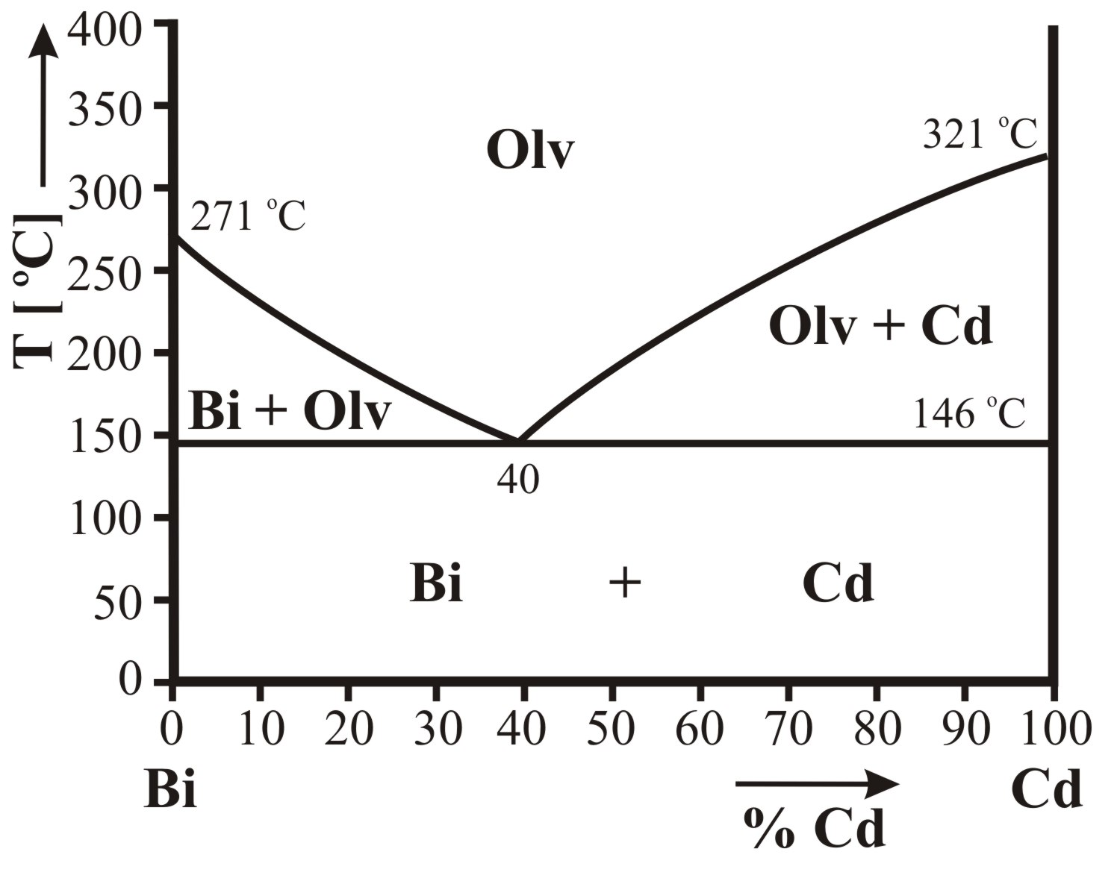
6. ábra Bizmut – kadmium kétalkotós egyensúlyi diagram

- A 7. ábrán a Pb-Sn ötvözetrendszer egyensúlyi diagramja látható. A diagramban adott egy 40% ónt tartalmazó ötvözet. Az egyes fázisok minimum és maximum ötvözőelem tartalma a diagramban szerepel.
  - Határozza meg az egyensúlyban levő fázisok mennyiségét szobahőmérsékleten!
  - Határozza meg közvetlenül az eutektikus hőmérséklet felett az egyensúlyban levő fázisok mennyiségét!
  - Határozza meg közvetlenül az eutektikus hőmérséklet alatt az egyensúlyban levő fázisok mennyiségét!
  - Mennyi az eutektikumot alkotó fázisok mennyisége?
  - Mekkora az eutektikus hőmérsékletről szobahőmérsékletre lehűlt ötvözetben a kivált β szilárd oldat kristályok mennyisége?
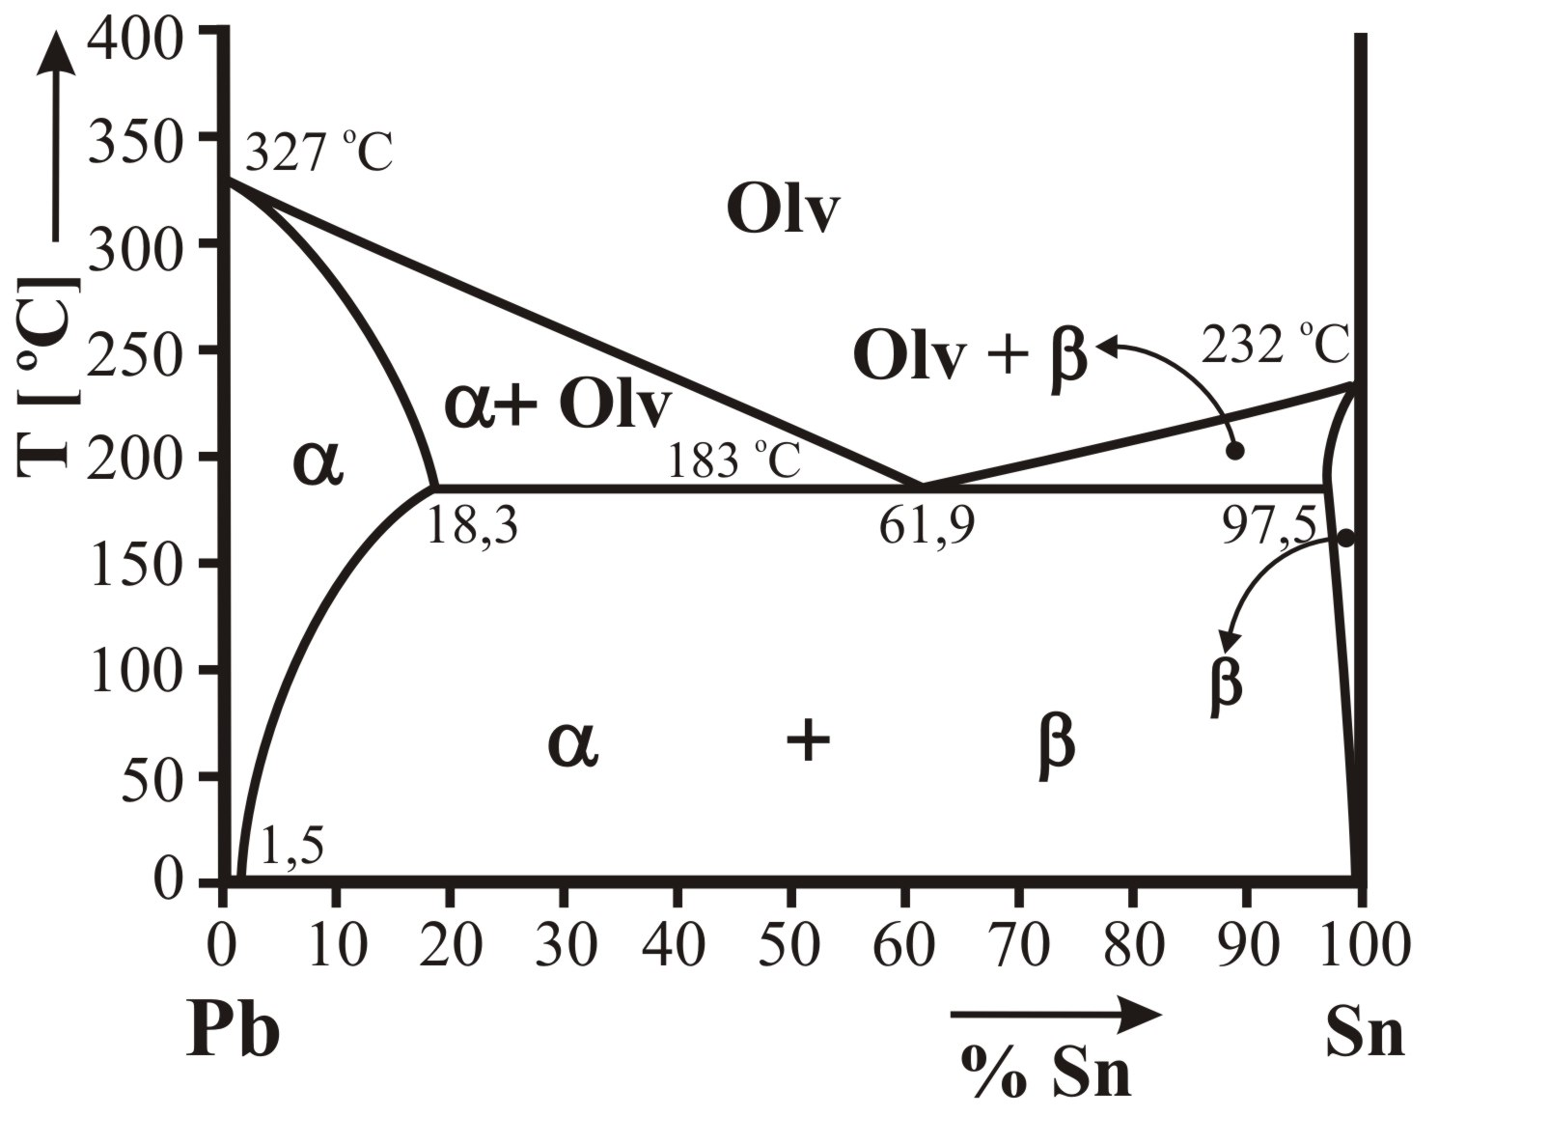
7. ábra Ólom - ón kétalkotós egyensúlyi diagram

- A 8. ábrán az Mg-Pb ötvözetrendszer egyensúlyi diagramja látható. A diagramban 81 % ólomtartalomnál Mg₂Pb vegyületfázis keletkezik. A β szilárd oldat rendkívül alacsony ~ 1% Mg oldhatósággal rendelkezik eutektikus hőmérsékleten.
  - Eutektikus ötvözet (66,8% Pb) esetében határozza meg az α szilárd oldat kristályok és az Mg₂Pb vegyületfázis kristályok mennyiséget közvetlenül az eutektikum kialakulása után!
  - Határozza meg szobahőmérsékleten az eutektikus ötvözet fázisainak mennyiségét!
  - A 10% magnéziumot tartalmazó ötvözet esetében jellemezze a fázisok mennyiségét közvetlenül eutektikus hőmérséklet felett!
  - A 10% magnéziumot tartalmazó ötvözetben mekkora lesz a β szilárd oldat részaránya közvetlenül eutektikus hőmérséklet alatt?
  - Egyensúlyi kristályosodást feltételezve 50% ólmot tartalmazó ötvözetben milyen mennyiségű szekunder Mg₂Pb vegyületfázis fordulhat elő?

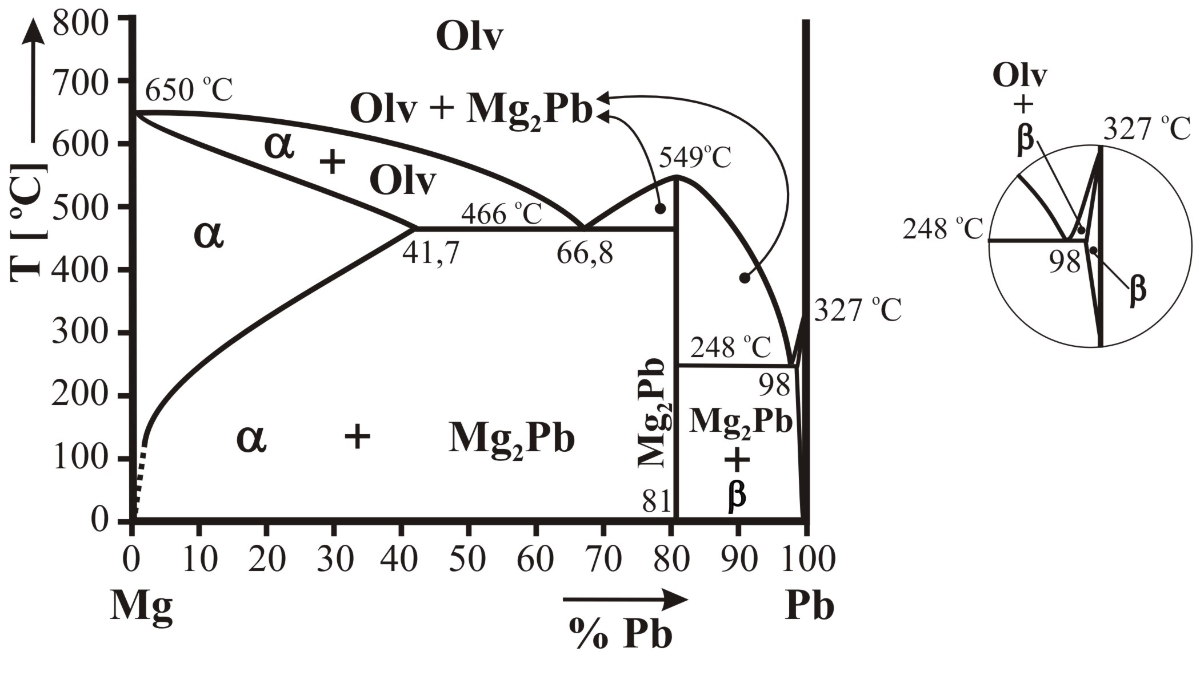
8. ábra Magnézium - ólom kétalkotós egyensúlyi diagram

Eredmények

- c₁ =31,84% Ni

- a) Olv.; Bi kristályok és Olv.; Bi kristályok és Cd kristályok,
b) Olv.; Bi kristályok és Olv.; Bi kristályok és Eutektikum,
c) 55% Olv., 45% Bi,
d) 78% Bi,
e) 33% Bi,
f) 28% Cd.

3. a) 60,91% α, 39,09% β,
b) 49,77% Olv., 50,23% α,
c) 72,6% α, 27,4% β,
d) 44,95% α, 55,05% β,
e) β_{szekunder} = 11,69%.

- a) 36,13% α, 63,87% Mg₂Pb,
b) 17,53% α, 82,47% Mg₂Pb,
c) 52,94% Olv., 47,06% Mg₂Pb,
d) 50% β,
e) 40,61% Mg₂Pb.

